PLA DE TREBALL 23-27 SETEMBRE

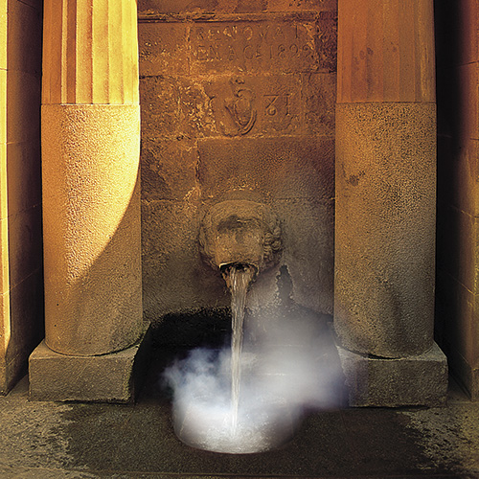
Vaig anar
Vam fer
Em va agradar
M’ha agradat
Brollar

EINES | Operacions matemàtiques (repàs)  Diari de viatge  Consecuencias del cambio climático  Explicar l’ experiment
BAULES | Triar la baula
VIP | Carnet de viatge
TUTORIA | Ens organitzem  Què vol dir anar a l’ escola?

El que més m’ha agradat de la sortida ha estat......jk

